Sur Papier en tête ACAAMAA :

Introduction à la pratique du Feng-Shui [1]: un art de vivre et un enseignement

En effet la philosophie taoïste originaire de Chine avait trouvé sa source dans l’observation de la nature, de ses forces, de ses faiblesses. Avec un constat : *La nature affecte tout ce qui existe, tous ses règnes, minéral, végétal, animal et humain, ainsi que toutes les énergies physiques, mentales ou spirituelles qui les animent.* L’environnement, le climat, les saisons, vont avoir pour chaque région des conséquences sur les activités physiques et psychologiques des hommes, sur leur vitalité, créativité, caractère et pensées ou façon de voir le monde, et aussi leur santé. Quelle que soit les âges, les civilisations, les philosophies, la grande question de l’homme a toujours été la même : *Comment harmoniser son environnement avec la nature pour améliorer sa santé, son bien être personnel, comment développer un art de vivre qui nous permet d’agir en bien sur tous les aspects de notre vie, sociale, familiale, professionnelle et individuelle physique, mentale et spirituelle ?* Mais chercher à comprendre ne suffit pas, il faut pratiquer, considérer au départ que deux forces fondamentales distingues animent l’univers : celle du jour et celle de la nuit, celles qui dirigent l’homme et la femme et que celles-ci agissent sur les 5 éléments par un effet multiplicateur de sorte que : 2 forces X 5 éléments = donnent le chiffre 10,[2]

Définissons d’abord le CHI ou Qi en chinois (s’écrit KI en japonais d’où AI-KI-DO= union des énergies) :

Le Qi est à la base de tout, c’est une énergie émanée du Tao[3] , cette force invisible et vitale qui traverse, anime et relie toutes les composantes de l’univers, les 4 règnes : minéral, végétal, animal et humain. Ce flux vital circule en chacun de nous à l’extérieur et à l’intérieur de nous : *Il est partout présent sur terre tourne autour des montagnes, passe au-dessus des océans. Les asiatiques le nomment le souffle vital du dragon[4]*. Donc ces deux forces Yin/Yang ou deux principes alternants sont à l’origine des 2 Qi :

1. Le Qi de l’énergie primitive, Énergie du ciel qui agit sur la matière va déterminer le temps terrestre et le monde vivant ou des *Dix mille êtres*.
2. Le QI de l’énergie terrestre qui va agir sur la matière, et tous les règnes de la nature jusqu’à l’homme. C’est le monde des actes et des *Dix mille techniques*.

-L’énergie de la femme (Yin) est réceptive, engendre l’immobilité, le calme, l’obscurité, l’humidité et le froid. On associe le coté Yin à l’astre lunaire.

-L’énergie de l’homme (Yang) est l’énergie créatrice, qui engendre le mouvement, la force, la lumière et la chaleur. On l’associe le coté Yang à l’énergie solaire. *Ces deux forces interagissent sur les 5 éléments* : L’orient reconnait 5 éléments, l’eau, le métal, le bois, la terre et le feu, qui ont une interaction les uns sur les autres selon 2 cycles : le cycle Constructif et le cycle Destructeur (voir tableau ci-dessous).

C’est par le Feng-Shui que les Chinois équilibrent le QI  de leur maison, un lieu de vie : C’est par cette méthode qu’il convient de mesurer ce flux vital à l’intérieur de la maison afin de la contrôler, de l’adapter pour en faire une source de bienfaits pour tous ses occupants. Lorsque l’énergie intérieure ou extérieure est interrompue par un obstacle, le dragon s’accélérer et se transformer en énergie négative : *Le sha, le souffle qui tue.* C’est composé de saleté, humidité et froid, manque d’air, de lumière, de sons et de couleurs, autrement dit manque de vie.

-A l’extérieur, *le Sha* sera produit par des lignes droites, invention des hommes tels que routes droites, les chemins de fer, les poteaux électriques…les immeubles droits.

- A l’intérieur des maisons *le Sha* sera produit par des angles à formes aiguës, les meubles lourds, les recoins inaccessibles ou greniers, caves non rangées, ils sont appelés flèches empoisonnées : ….

Mais trêve de théorie, il faut maintenant passer à la pratique et profiter du confinement pour procéder à l’analyse *Feng-shui* de votre domicile, et faire participer tous les membres de la famille, vivant sous le même toit. *La survie de l’espèce ne dépend pas des plus forts ou des plus intelligents, mais de ceux qui s’adaptent le mieux à la nature. Darwin :*

|  |  |  |  |
| --- | --- | --- | --- |
| **Tableau des deux forces et des cinq éléments et détermination et de sa résultante le QI** | | | |
| Les 5 éléments | Et | | Leurs interactions |
| Selon cosmologie chinoise, *l’Excès de* :  Tigre = protège des démons.  Tortue= longue vie  Dragon=Force virile et créatrice  Phénix[5]= apparait si la gouvernance est bonne.  Serpent= poison, rusé et méchant signe du malheur. | **Bois**-Dragon-Yang  L’Est, le printemps, le vert.  Animal gentil, force virile et créatrice de la nature.  C’est l’empereur, le fils du ciel.  Situé au gauche de l’habitation*:*  *Immeuble, montagne, mobilier imposant* | | Selon cosmologie chinoise, *Absence de* :  Tigre = Pas de protection.  Tortue=Courte vie  Dragon= Peu de force  Phénix=n’apparait pas si la gouvernance n’est pas bonne.  Serpent= médicament, bonheur |
| **Eau-**Tortue-Yang :  Nord, hiver, noir,  Assure la protection (carapace)  Espace situé à l’arrière désigne la toiture et montagnes ou collines derrière l’habitation. | Bois  Eau Feu | | **Feu**-phénix-Yin :  Sud, été, rouge.  Réalisation de nos projets, rêves  Apparait tous Mille ans. Désigne :  *Espace situé devant une porte d’entrée* |
| **Métal-**Tigre-Yin :  Ouest, métal, automne, blanc.  Force et puissance de notre bras droit. Et désigne les petits édifices solides, tables basses, poufs coussins… | Métal Terre | | **Terre**-Serpent-centre.  Notre maison, point d’ancrage,  Représente la matière, la stabilité, le pivot autour duquel s’articulent les directions. |
| Cycle constructif : L’eau nourrit le bois  Le bois se consume pour alimenter le feu  Le feu nourrit la terre  La terre nous offre des minéraux.  Le métal dissous enrichit l’eau | | Cycle destructeur : Le feu fait fondre le métal  Le métal scie le bois.  Le bois déshydrate la terre.  La terre retient l’eau.  L’eau éteint le feu. | |

|  |  |  |
| --- | --- | --- |
| Interaction des éléments | Les éléments de votre domicile | Détermination des Zones dans le domicile. |
| Sud Est- vert -Bois-rouge  Début de l’été. | Tout ce qui est en bois, rotin, osier, les plantes, les livres et tous les objets en rapport avec le papier, carton… | Zone 3 : la famille, les parents, la communauté, voisins, héritage santé. |
| A l’Est le Bois  Le printemps |  | Zone 4 : L’argent, la prospérité, la richesse, gestion financière. |
| Au Sud le Feu-Centre-le rouge**-** l’été | Les bougies, l’électricité, ainsi que tous les appareils électriques, | Zone 9 : la réputation, et tous les aspects de la vie sociale. |
| Sud-Ouest |  | Zone 2 : L’amour, l’amitié, la sexualité, le couple, l’affectivité. |
| Au centre la terre | Briques, pierres, tapis, porcelaine, marbre, faïence… | Zone 5 : L’équilibre, la santé, l’harmonie. Les 5 réunis. |
| A l’Ouest -le métal-le blanc  Automne | Outils de cuisine, casseroles réfrigérateurs et appareil électriques. | Zone 7 : Projets, créativité, intuition, enfants, imagination, fertilité. |
| *Nord-Ouest-Métal-le gris*  *Début de l’hiver* |  | Zone 6 : relation avec l’extérieur, et communication : téléphone, ordi et objets de voyages ou déplacements |
| Au Nord-Hiver  L’eau. | Les fenêtres, outils en verres, plomberie, toilettes, éviers… | Zone 1 : Carrière, profession, stabilité du foyer |
| *Nord-Est- terre -noir bleu nuit début du printemps* |  | Zone 8 :la connaissance, l’expérience, la sagesse, la culture. |

Le jeu du Feng-Shui :

<https://www.google.fr/search?q=faire+son+feng-shui+a+la+maison&ie=UTF-8&oe=UTF-8&hl=fr-fr&client=safari>

Il s’agit dans un premier temps de s’adonner à un jeu, utile à tous, celui du *Feng-Shui* qui consiste à réaliser le plan énergétique de votre domicile C’est est un exercice pratique qui va vous permettre de formaliser les énergies et de les organiser car votre domicile est votre centre de vie, votre centre de sécurité et de survie. C’est l’occasion du confinement qui va nous donner la possibilité de réorganiser notre centre de vie, notre lieu de travail, en fonction des tendances énergétiques qui nous entourent, c’est un exercice convivial et éducatif. Pour cela nous avons besoin de quelques outils :

-Une boussole chinoise qui permet de prendre avec précision toutes les directions de votre appartement.

-Le Ba gua : ou corps du dragon, c’est une rose des vents sous forme octogonale qui permet de localiser les courants d’énergie et aussi à établir les correspondances existantes entre une habitation et les individus qui y habitent. Comme une règle à calcul. Le Ba gua représente les 8 secteurs de la vie regroupés autour du centre (Yin/yang). Il y a donc 8 trigrammes[6], chacun représentant une direction.

-La grille PA Kua est compartimentée en 9 Zones ou Gua, chacune représente un secteur de notre vie :

Le Feng shui à la maison, le passage du Dragon (Qi) : Les 3 pièces stratégiques ou points vitaux selon le Feng-shui sont : L’entrée, la cuisine, la chambre.

A considérer que les pièces Yang sont la cuisine, l’entrée, le bureau, la salle à manger, et les pièces yang sont les chambres, les salles d’eau, le WC, le salon, bibliothèque et débarras, garages :

|  |  |  |
| --- | --- | --- |
| Richesse  et  prospérité | Renommée | Amour  Et  relations |
| Famille  et  santé |  | Enfants  et  créativité |
| Sagesse  et  Connaissance | Carrière | Bienveillance  et  protection. |

La porte d’entrée principale : C’est la bouche du dragon ou bouche du QI, c’est l’ouverture principale par laquelle s’engouffre le QI, pour ensuite se répartir dans toutes les pièces de la maison. C’est aussi un espace de contact avec l’extérieur, un lieu d’échange relationnel avec les autres.

La cuisine : C’est la pièce où l’on prépare les aliments qui servirons à nourrir le corps et donc contribueront à maintenir le corps en bonne santé. Comme l’estomac dans le corps humain.

*Les couleurs du décor : Blanc avec touches vert vif, orange, jaune.*

La chambre est essentiellement consacrée au sommeil et à la reproduction. Quand on est couché, ne jamais avoir la vue sur la porte ni installer le lit dans un angle, mieux vaut caler la tête du lit contre un mur, ne pas disposer la tête du lit contre une ouverture fenêtre ou porte fenêtre.

*Couleurs du décor : plutôt froides comme bleue, mauve, blanc ou gris*.

L’atmosphère est souvent purifiée par des bougies ou des huiles essentielles.

Cependant, voilà quelques erreurs à éviter :

-L’entrée ne doit pas être chargée ni de meubles, de portemanteaux ou de sac poubelle. L’évier, cuisinière et lave-linge ne sont pas cote à cote mais séparés. Le lit n’est pas enchevêtré de fils électriques, ni d’ordinateurs ou autres appareils électriques comme téléviseurs. Il est légèrement élevé sans obstacle ni objets placés dessous.

- En général utiliser la lumière naturelle et bannir les néons pour des spots lumineux qui éclairent les zones d’ombre. Éviter les lampes suspendues en lustres au bénéfice de lampes de chevets. Pas de poutres ou de colonnes au milieu d’un pièce. Éviter la poussière, le désordre, la poubelle est cachée sous l’évier de la cuisine, les vitres sont toujours propres et privilégier les grandes aérations.

Une fois le plan de la distribution des énergies de votre domicile, réalisé choisissez un espace qui vous convient le mieux, vous pourrez vous y retirer seul et vous adonner à des activités telles que gymnastique, lecture ou relaxation. C’est dans cet espace privé que vous allez maintenant pouvoir faire entrer le dragon en vous dans le calme et la tranquillité. Vous aurez en même temps découvert les lois de la nature appliquées à votre domicile, une méthode de soin, comment faire barrière contre les agressions extérieures en cultivant la propreté, et découvert un mode de vie harmonieux qui va augmenter votre bien être ainsi que celui de votre famille.

Les exercices Jikyo-Jutsu.

Les accessoires : un tapis de sol pliable, un cube de yoga ou un coussin pour mieux s’asseoir sur les talons sans douleur.

Ces exercices sont à pratiquer tous les jours à heures régulière, ils s’exécutent rapidement en comptant, à haute voix, voir pour chaque exercice le chiffre indiqué au bas du cadre (Exemple : l’exercice 1 est à répéter en comptant 20 fois). Ces exercices sont spécifiques à l’Aïkido, ou à la pratique des armes, ils privilégient la rapidité réflexe dans l’exécution des mouvements ou des techniques, ils sont les fondements de la pratique dans le combat.

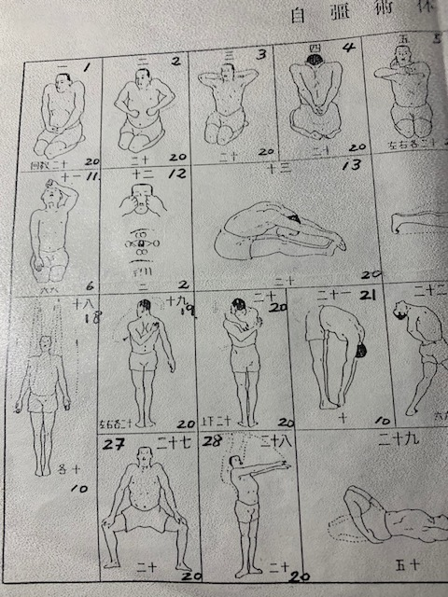

Bonne continuation. Boscagli Guy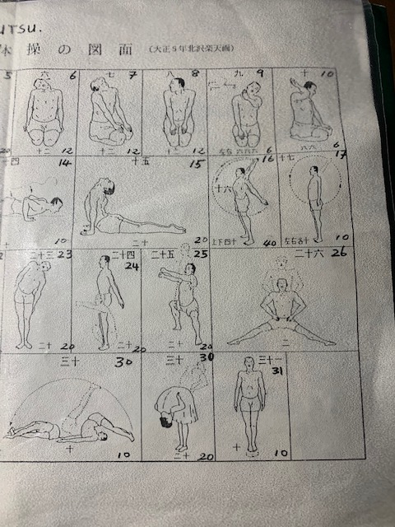.

1. De ce point de vue la définition de l’Aïkido ressemble à celle du *Yoga pour l’Inde ou du Feng-shui pour la Chine :* Traduit littéralement par *« vent et eau », c’est à la fois un art de vivre et un enseignement.*
2. Que nous retrouvons dans l’Aïkido au travers les 10 attitudes fondamentales (que nous étudierons plus tard).
3. Tao-te- King le livre des transformations, attribué à l’empereur Fo-Hi.
4. Le dragon fait partie notamment de la mythologie japonaise que nous retrouvons dans l’Aïkido voir cours n°1 sur la structure du DOJO et la position de l’empereur.
5. Se dit en chinois Feng-huang c’est le signe de la manifestation du ciel quand le pays est gouverné par un bon roi. (idem feng-shui) en effet le dragon est présent à tous les degrés de la création dans le cosmo, dans les éléments de la nature et leur manifestation ou dans le corps humain au travers des méridiens de l’acupuncture.
6. Les trigrammes sont issus du livre des transformation YI-KING attribue à l’empereur chinois FO-HI l’inventeur des 8 trigrammes c’est un système philosophique : *qui offre à l’homme la clé pour pénétrer l’énigme de son destin où l’œil du cœur contemple l’évidence du vrai. L’Unité est le fondement de l’univers. Richard Wilhelm. Librairie de Médicis.*